 | section Internet du Club Mederic de Marseille  Internet Gazette
Site : http://aviquesnel.free.fr/Mederic 27 octobre 2008
Numéro 82

Sommaire

Street View : 6 questions, 6 réponses 1
Alléger les photos avec VSO Image Resizer 3
Alléger automatiquement les photos qu’on envoie avec Gmail 4
Comment réaliser un diaporama rapidement pour l’envoyer par mail ? 5
Avec Picasa3 5
Avec la Galerie photos de Vista 7
Firefox : récupérer (et sauvegarder) un profil complet 9
Visualiser ses photos avec PicLens (maintenant Cooliris) 11

Street View : 6 questions, 6 réponses
Les vues panoramiques de Google ne sont publiques que depuis 1 an et demi seulement, mais on pourrait parfois avoir l'impression qu'elles ont toujours fait partie de notre quotidien. Avant Google, Pages Jaunes avait préparé le terrain de longue date en France. L'utilité de ces photos se fait très vite ressentir dès que l'on cherche à se renseigner sur un lieu, préparer un rendez-vous, etc. Et ça ne fait que commencer !
Comme l'a été Google Earth en son temps, c'est autant l'innovation qu'apporte le produit que les moyens mis en oeuvre pour sa réalisation qui surprennent. Ces deux outils, avec les Google Search Appliances, sont les seules réalisations du géant californien qui relient concrètement Google à ses utilisateurs; le "grand G" passe du monde virtuel au monde réel. La part d'égocentrisme présente en chacun de nous est également un vecteur de popularité de ces outils; quel habitant des zones concernées n'a pas été voir sa maison ou celle de ses proches sur Google Maps ou Google Earth ?
Les questions à propos de Google Street View ne manquent pas. Au fil de nos différents articles à ce sujet, nous n'avons eu cesse de vous détailler les façons dont les vues panoramiques sont prises, les lieux de passage des voitures, les plans futurs de Google, etc. Cependant, vous vous en doutez, nos questions n'ont pas toujours trouvé de réponse, notamment celles concernant des points qualifiés de "sensibles" par les employés de Google.
Voici donc quelques points importants, des éléments que vous ne connaissiez probablement pas et qu'il est intéressant de découvrir. Merci à tous ceux qui nous ont aidé à obtenir ces informations.

Le lancement de Street View en France a-t-il été un succès ?
Oui. Le Google Maps français a recueilli plusieurs millions de visites le jour du lancement et de l'officialisation des vues à 360° dans l'Hexagone. À titre d'information, quand le résultat de ce projet a été rendu public en Australie et au Japon, Google Maps avait reçu 360 millions de visites. De plus, on s'attendait en France à voir les protecteurs de la vie privée manifester leur mécontentement, comme ils l'ont fait au niveau européen il y a quelques mois. Cela n'a pas été le cas grâce aux efforts de communication de l'entreprise sur les questions de confidentialité. La presse a acclamé unanimement ce lancement, aucun couac à signaler pour Google France. Le nombre de requêtes sur "street view" a d'ailleurs explosé ce mois-ci.

Est-ce que Google s'attendait à recevoir autant de visiteurs ?
Oui, ainsi que les conséquences qu'un tel projet implique. Aussi incroyable que cela puisse paraître, Google peut connaître des problèmes de bande passante. Cela s'est produit dans le passé avec Google Earth ou encore Google Analytics. Cela recommence avec Street View. Les petits problèmes de poids des fichiers, quelques kilo-octets superflus, peuvent passer inaperçus sur une application lambda, mais pas chez Google et ses millions d'utilisateurs. Cela concerne particulièrement les échanges de données entre l'Amérique et l'Europe. C'est pourquoi Google a lancé Street View en France pour 6 grandes villes et leurs banlieues seulement, soit une cinquantaine de villes au total. Peu de villes signifie peu (sic) d'images, donc moins de bande passante à utiliser. L'autre explication à la rétention d'informations photographiques est la possibilité qu'a Google de lancer son produit en plusieurs fois, pour créer plusieurs buzz.

Quelle est la masse de données à traiter par Google pour Street View ?
Elle se compte en milliers de téraoctets. Pour vous donner un ordre d'idées, Google France expliquait récemment que si l'on juxtaposait les clichés pris dans les six villes françaises (Paris, Toulouse, Lyon, Marseille, Nice et Lille), cela représenterait la moitié de la distance Terre - Lune ! Pensez maintenant que Street View ne se limite pas à la France, mais aussi aux États-Unis, à l'Australie, au Japon, et même sur la Lune, cela fait beaucoup de données. Pour revenir aux mesures informatiques, on estime que les photos HD compressées font 1 Mo chacune. Il y a huit appareils photos qui prennent des clichés simultanément, dont chaque flash stocke 8 Mo de données. Google prend un cliché tous les 5 mètres en moyenne, donc chaque kilomètre représente 1,6 Go. Rien que pour la France, d'après l'indication fournie précédemment, cela représenterait 293 téraoctets de données. Sans compter la véritable résolution de chaque photographie (sans doute plus élevée), ni le fait que certains lieux ont été visités à plusieurs reprises, ni les nombreuses autres villes françaises photographiées. On n'ose imaginer le nombre de pétaoctets nécessaires au bon fonctionnement de Street View dans le monde... Les problèmes de bande passante sont plus compréhensibles en ayant ces chiffres en tête. Avant d'être envoyées sur les serveurs de Google, les photographies sont stockées dans les serveurs Dell de 15 To (et plus) installés dans les voitures.

Quelles sont les prochaines étapes de Street View ?
Tout d'abord, l'Espagne. Dès la semaine prochaine, les façades d'immeubles d'une poignée de villes ibériques seront visibles dans Google Maps. Ce lancement, qui aurait dû avoir lieu cette semaine, a été décalé notamment à cause de ces problèmes de bande passante. Ensuite viendra le tour de l'Italie, toujours avec trois ou quatre villes. L'Allemagne -- tout au moins Munich, Berlin et Francfort -- sera en ligne au printemps 2009, a annoncé le porte-parole de la firme dans ce pays. Ce sera ensuite le tour du Royaume-Uni et des Pays-Bas. Pendant ce temps, les bolides indiscrets sillonnent les routes du Mexique et de Singapour, et toujours celles des États-Unis, de l'Espagne et en France. Les derniers rapports nous indiquent la présence des Opel Astra en Corse, dans le Loiret et dans le Bas-Rhin. Les voitures devraient commencer à photographier des pays d'Europe de l'Est avant la fin du mois.

Est-ce que Google utilise seulement des voitures ?
Non. Ils utilisent aussi des tricycles (ou trikes) dans les zones piétonnes, là où les voitures ne peuvent pas passer et qu'il serait pourtant intéressant de photographier. Ainsi, le Googleplex a déjà été scanné de cette manière, des parcs d'attraction américains également. Les "Trike views" devraient arriver en France, probablement au parc Disneyland Paris pour mieux zoomer sur les oreilles de Mickey, dès le mois de janvier.

Combien coûte Google Street View ?
500 millions d'euros, rien que ça. Cela inclut la location des voitures, leurs équipements, le carburant, les employés, les serveurs pour entreposer les données, la bande passante, etc. Cela peut paraître énorme mais c'est une somme acceptable pour le géant de la recherche.

Alléger les photos avec VSO Image Resizer

A télécharger comme d’habitude sur www.telecharger.com

Une fois installé, il permet d’alléger une ou plusieurs photos simplement. Pour cela sélectionner la ou les photos à alléger, faire un clic droit sur la sélection, ce qui ouvre un menu contextuel dans lequel vous choisisez l’option VSO Image Resizer.

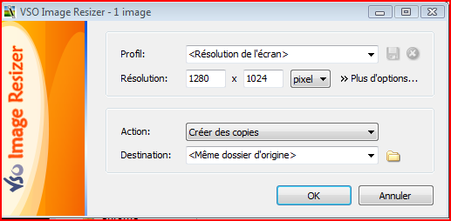

Vous pouvez choisir le profil d’allégement, ici c’est pour un affichage à l’écran.
L’image allégée est copiée dans le même dossier que la photo traitée et son nom est le nom d’origine complété de la résolution adoptée pour la photo allégée. Exemple

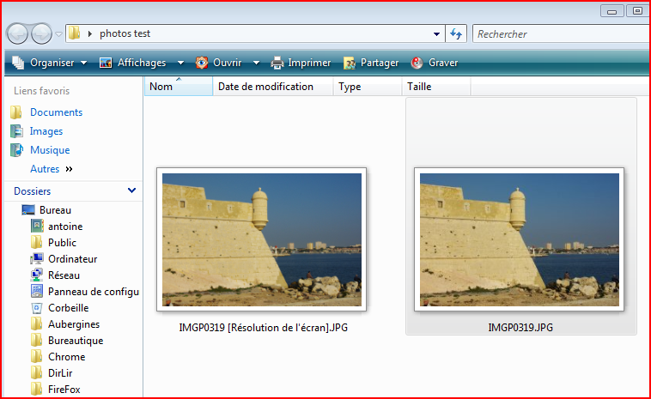

Photo allégée = 311 KO Photo d’origine = 3,71 MO

Alléger automatiquement les photos qu’on envoie avec Gmail

Gmail ne sait pas compresser les photos avant de les envoyer .
Le logiciel Shrink Pic, tournant en tâche de fond, compresse automatiquement les photos en pièces jointes des nouveaux messages, sans que vous ayez à vous en soucier lors de l’utilisation de Gmail.

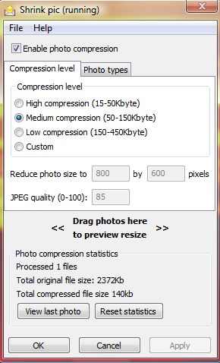

A télécharger ici

Comment réaliser un diaporama rapidement pour l’envoyer par mail ?

Avec Picasa3

Sélectionner les photos, puis cliquer sur le bouton Movie en bas de l’écran.

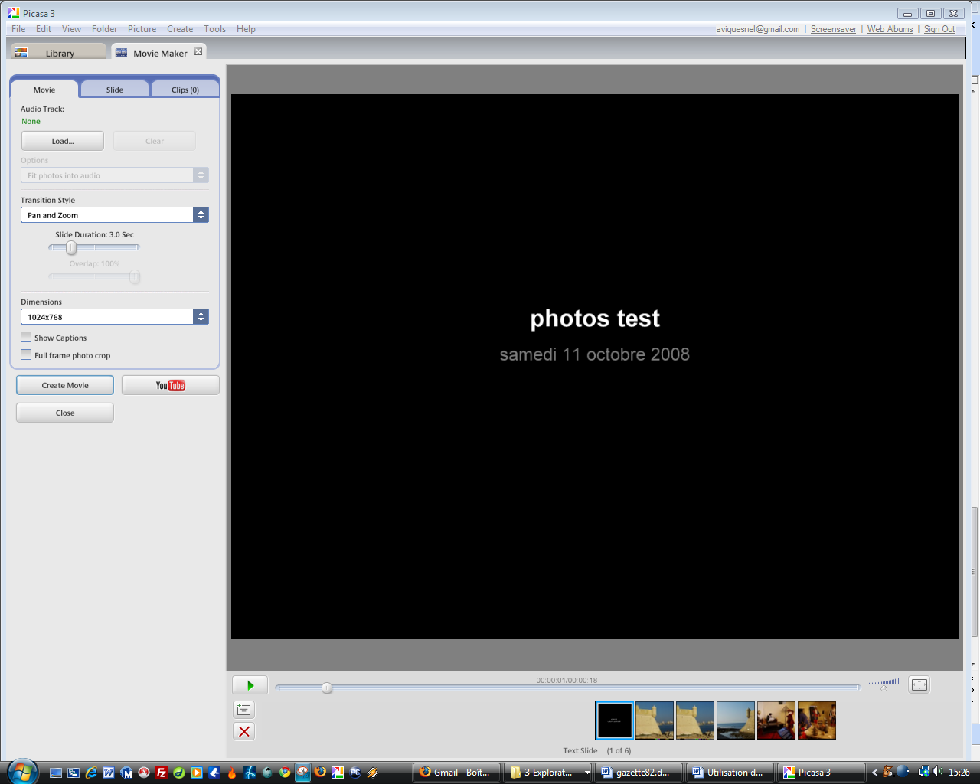

Cliquez sur le bouton Create Movie

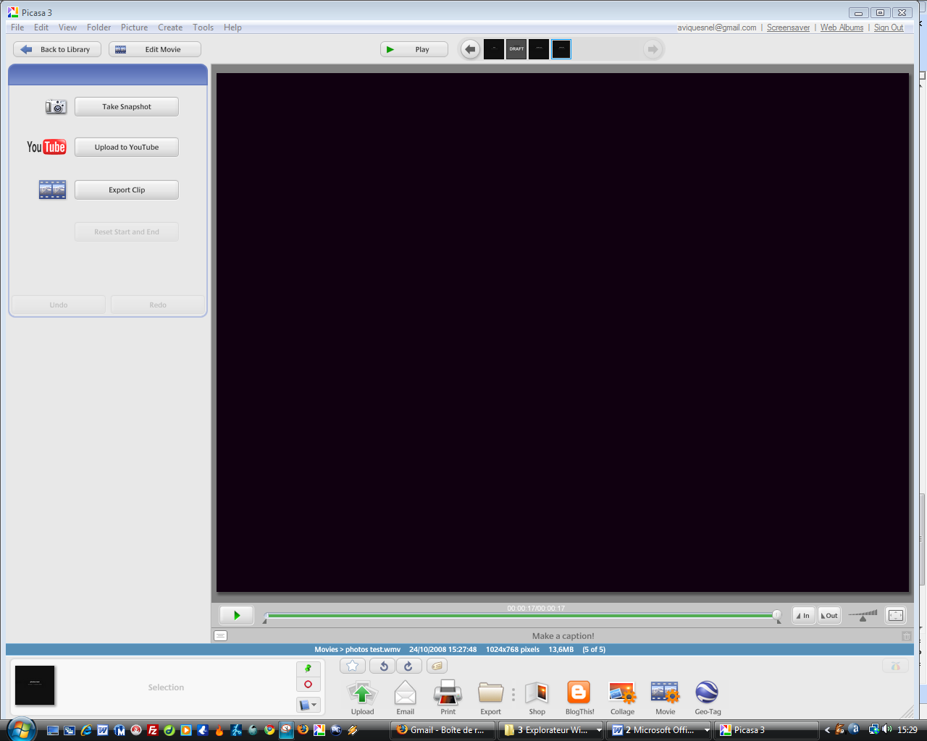

Cliquez en suite sur le bouton Export Clip
Un fichier film contenant votre diaporama au format WMV est créé dans le dossier

"C:\Users\nom d’utilisateur\Pictures\Picasa\Exported Videos"
Vous pouvez ensuite le modifier, pour ajouter des commentaires par exemple, toujours sous Picasa.

IL est conseillé d’alléger les photos avec VSO Image Resizer avant d’en constituer un diaporama surtout si on veut l’envoyer par mail.

Avec la Galerie photos de Vista

Si vous avez Vista, la galerie photos de Vista permet de faire la même chose, à savoir obtenir un fichier video au format WMV contenant le diaporama de vos photos.

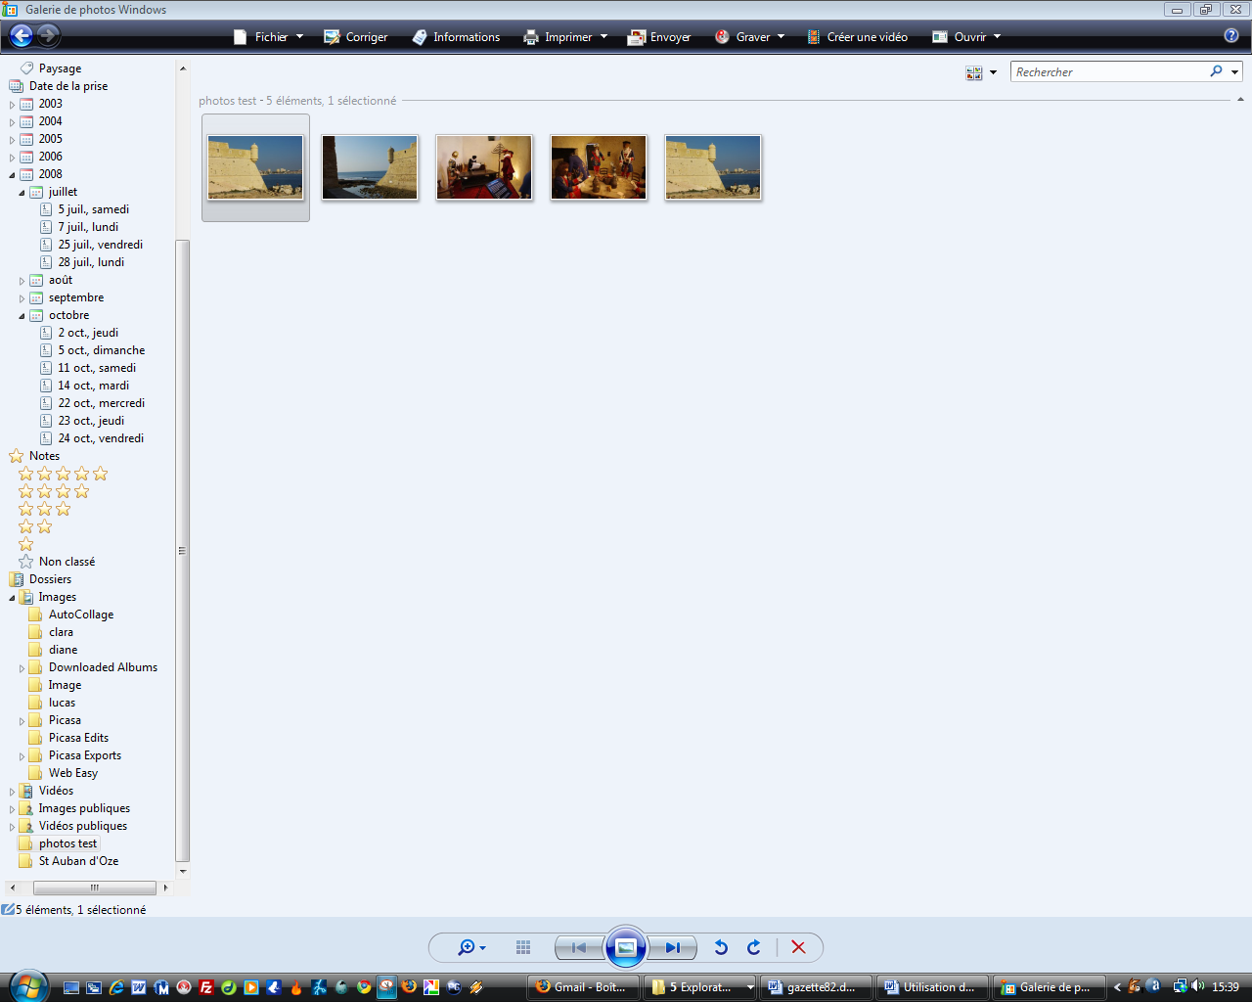

Sélectionner les photos, puis cliquer sur le bouton Créer une video en haut de l’écran

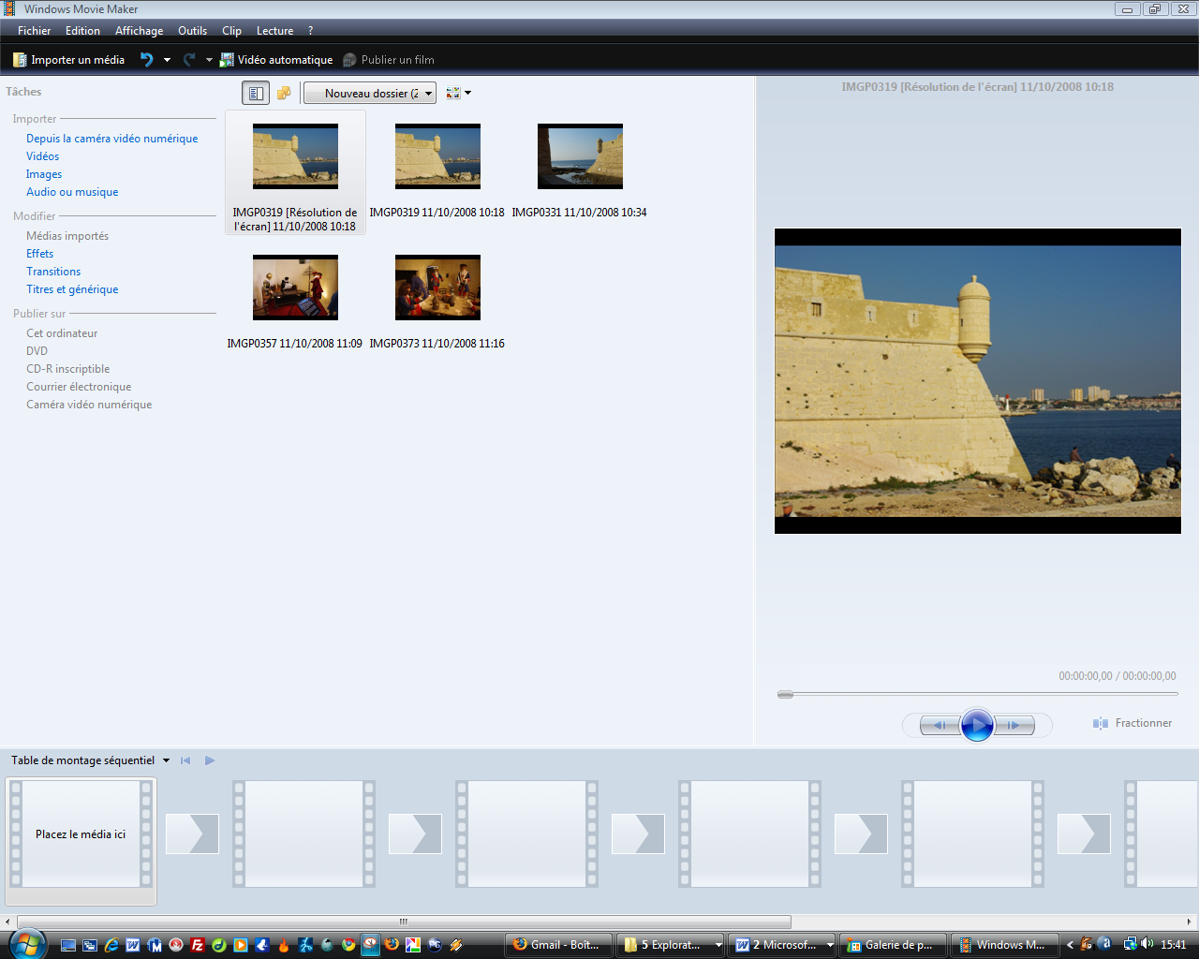

Cliquez sur Video automatique, puis sur le bouton Créer une video automatique
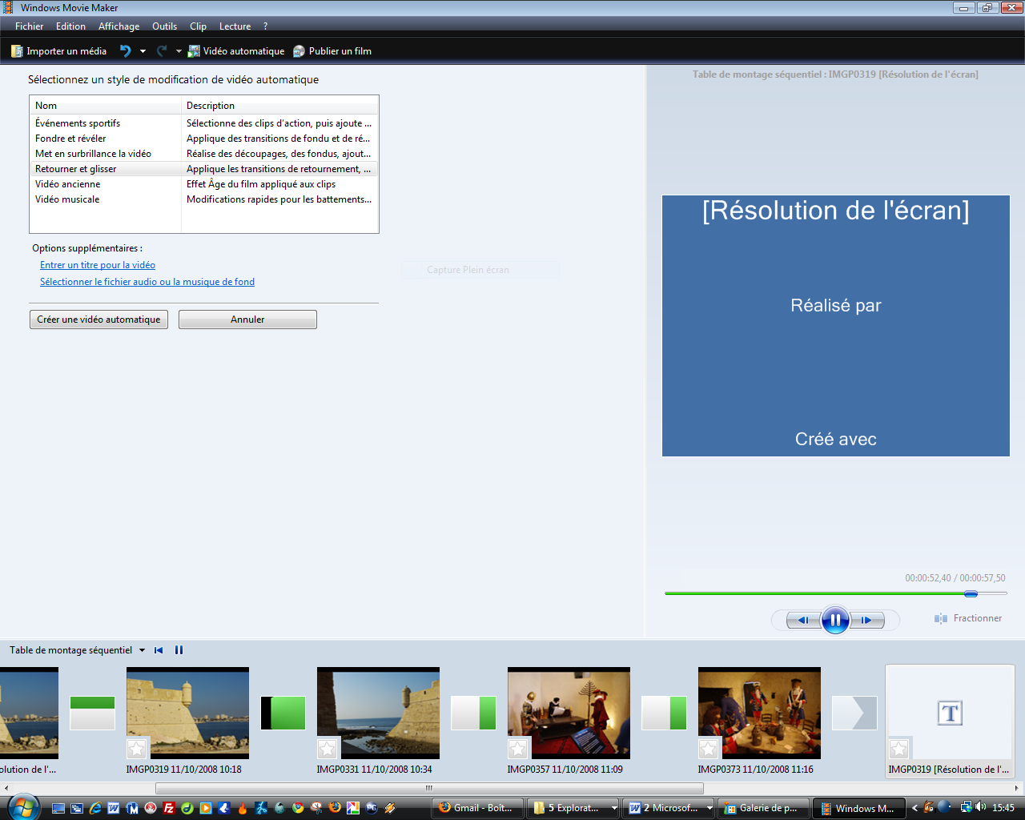

Vous avez la possibilité de rajouter de la musique, mais attention au poids du fichier résultant.

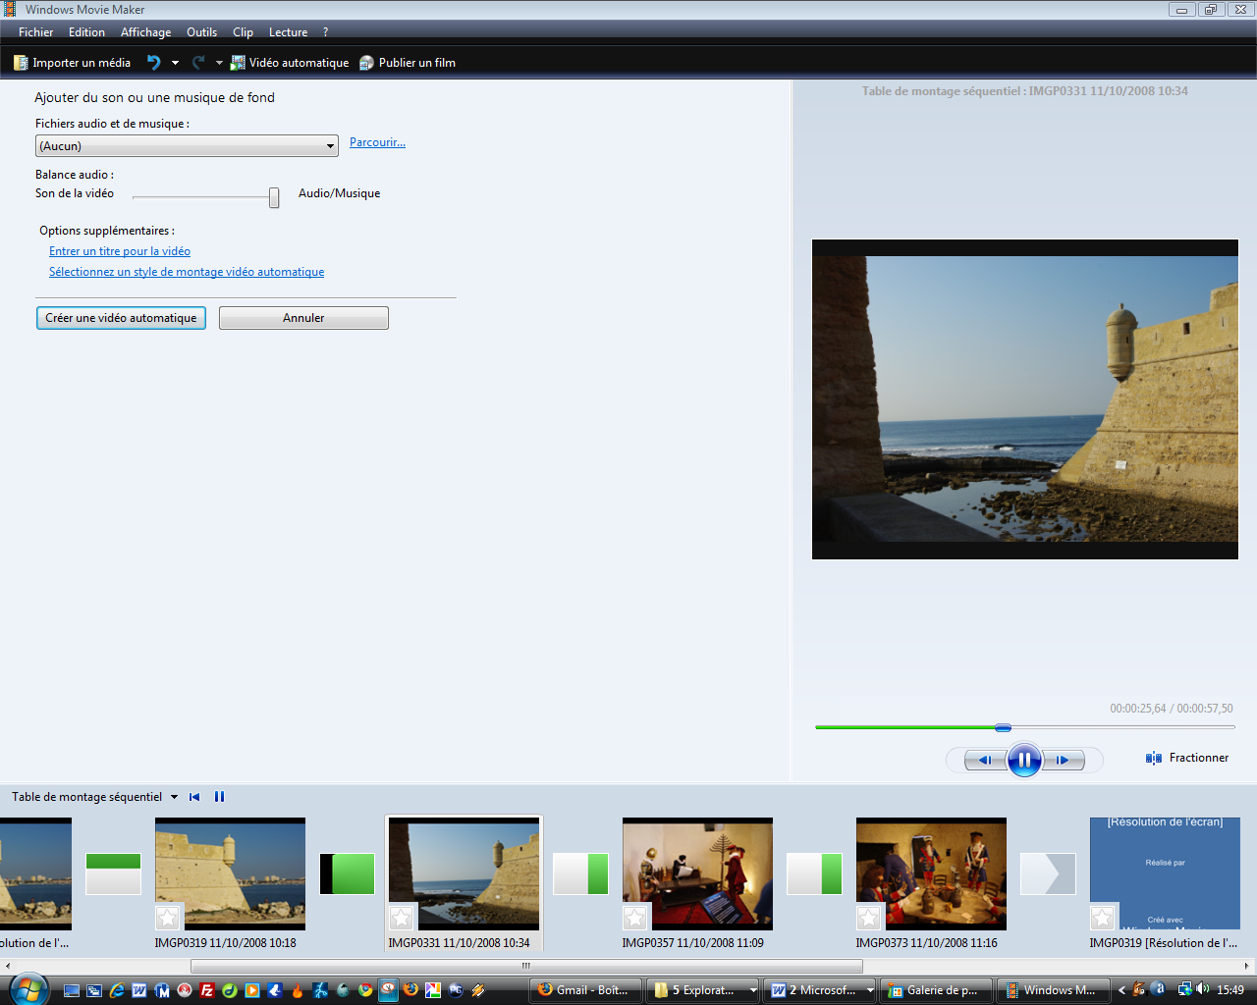

Firefox : récupérer (et sauvegarder) un profil complet

Un profil est l’ensemble des données qui personnalisent votre FireFox :

- Favoris
- Extensions
- Thèmes
- Plugins
- Page d’accueil
- Emails
- Carnet d’adresses
- Moteurs de recherche
- Cache
- Mots de passe
- Cookies
- Liste des derniers téléchargements
- Préférences (options adoptées)
- Certificats de sécurité
- Barres d’outils
- Données de session
- Dictionaires personnels

Ces données se trouvent dans un dossier Profiles placé en fonction de votre système d’exploitation :
- Sous Windows XP :
C:\Documents and Settings\<nom utilisateur>\Application Data\Mozilla\Firefox

- Sous Windows Vista :
C:\Utilisateurs\<nom utilisateur>\AppData\Roaming\Mozilla\Firefox

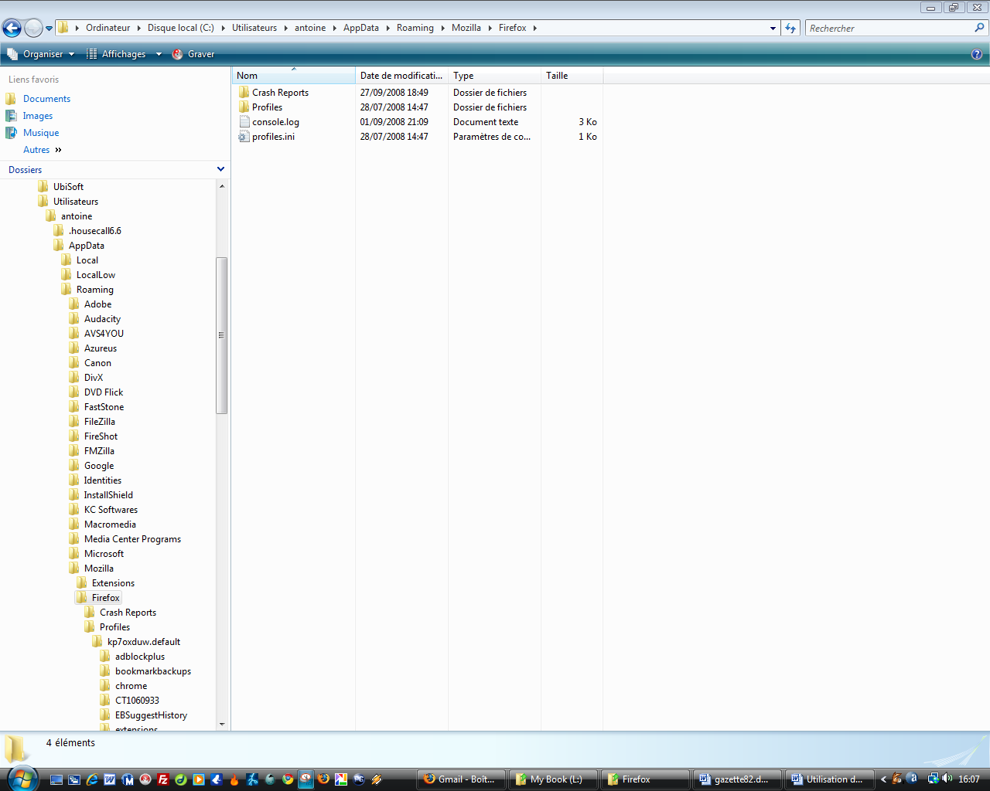

Une extension, FEBE FireFox Environment Backup Extension, compresse tout ce dossier en un fichier unique qu’il est possible de sauvegarder simplement et d’installer sur une autre machine pour reconstituer un FireFox personnalisé identique à celui d’origine.

Pour cela vous devez installer l’extension FEBE, aller dans Outils / FEBE / rétablir pour lancer l’installation du profil contenu dans le fichier qui vous demandera où se trouve le fichier profileFx3{default}.fbu contenant le profil.

Visualiser ses photos avec PicLens (maintenant Cooliris)

Pour l’instant il n’est pas possible de le faire directement. La solution consiste à charger ses photos dans des albums sur Picasa Web, où il est alors possible d’utiliser PicLens sur vos albums ainsi créés sur PicasaWeb

